

Bestellformular
( Lieferung zu Ihnen nach Hause)

Menge | Artikel | Artikel Nr. | Preis
VE
 | Toilettenpapier 4-lagig,  150 Blatt, extra soft  1 Sack = 72 Rollen | 7003.3 | Fr. 55.00 / Sack
 | Haushaltpapier 3-lagig,  51 Blatt, sehr saugfähig  1 Sack = 48 Rollen | 5000P | Fr. 56.00/Sack
 | Haushaltpapier 3-lagig,  51 Blatt, sehr saugfähig  1/2 Sack = 24 Rollen | 5000P | Fr. 30.00/ 1/2 Sack
 | Kosmetiktücher, 2-lagig,  100 Blatt,  1 Karton = 40 Boxen | 3000P  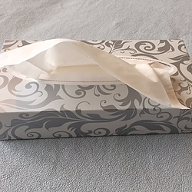 | Fr. 55.00/Karton
 | Kosmetiktücher CUBE, 3-lagig,  60 Blatt, nasenweich  1 Karton = 30 Boxen | 3004 | Fr. 50.00/Karton
 | Neu!!  Frischhaltefolie, Box mit Cuter,  30cm x 300lfm, (reicht für ca. 1 Jahr) | 900W  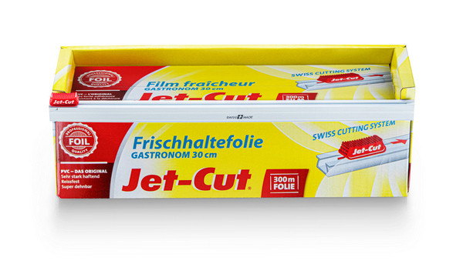 | Fr. 45.00/Box
 | Frischhaltefolie PVC, 30cm breit, 300 Laufmeter, 9my, Karton à 4 Rollen | 906W | Fr. 10.00/Rolle
10.2022
Konditionen: inkl. MwSt., Barzahlung oder TWINT, gratis Lieferung in der Region

Vorname / Name: …………………………………………………

Adresse: ……………………………………………………………………..

Telefon: ……………………………

Email: ……………………………………………......

Datum: …………………………….. Unterschrift: ……………………………

